Автономная некоммерческая организация высшего образования
«Русский университет метатехнологий»
Кафедра программных систем

Направление подготовки: 09.03.04 Программная инженерия
Профиль подготовки: Проектирование и разработка программных систем

ПОЯСНИТЕЛЬНАЯ ЗАПИСКА К КУРСОВОЙ РАБОТЕ
на тему:
«Совместное планирование траектории полёта нескольких БПЛА в пространстве с ограничениями»

Выполнил:
студент группы ПС–21
очной формы обучения
Жуков Максим Игоревич
____________________ / Жуков М.И.
подпись расшифровка
Руководитель:
доцент, канд. физ-мат. наук
____________________ / Козлов А.И.
подпись расшифровка

Йошкар-Ола
2026

Введение
В тактической авиации ставятся задачи, в которых группе дронов необходимо одновременно прибыть в назначенный район для выполнения совместной задачи, например, нанесения удара или радиоэлектронного подавления. Маршруты дронов должны минимизировать видимость для радаров, столкновения, расход топлива и обеспечивать управляемость за счёт плавности траекторий, а также избегать ПВО.
Аналогичные требования возникают и в гражданских отраслях, например, при организации полётов роя дронов для мониторинга инфраструктуры или доставки грузов в городской среде, где необходимо избегать зон ограничения полётов и препятствий, одновременно оптимизируя время и безопасность.
Будем считать, что на местности $Ω⊂R^{3}$ в точках с координатами $C_{r}$ расположены радары с максимальной дальностью обнаружения $R_{r}$. В этой же местности в точках $C_{def}$ находятся ПВО, которые мы будем представлять цилиндрами с радиусом поражения $R_{def}$ и высотой действия $H_{def}$ (см. рис. 1). Координаты расположения учитывают высоту над уровнем моря.
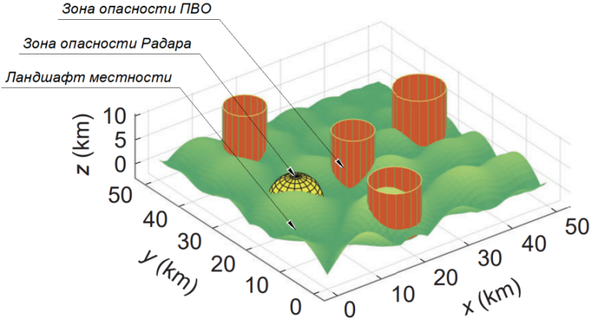
Рис. 1 Представление 3D пространства с зонами опасности
Для дрона по заданным начальным $S=(x_{s},y_{s},z_{s})$ и конечным $T=(x_{t},y_{t},z_{t})$ точкам требуется построить кратчайший, гладкий путь учитывающий расположения ПВО, радаров и траектории других дронов. Гладкость траектории означает наличие второй производной по времени.
Траектория каждого дрона будет представляться упорядоченным набором точек $p_{1},p_{2},...,p_{N}$, где $N$– интенсивность смены направления движения. Будем считать, что траектория ограничена по высоте и длине. Кроме того, траектория подчиняется ограничениям на угол подъёма $φ_{max}$ и углу поворота $θ_{max}$.
Стоимость пути складывается из его длины $L$, резкости смены высоты $H_{z}$, гладкости $Sm$ и удалённости от зон опасности $D$. Целевая функция имеет вид:
$f_{cost}=ε_{1}⋅L+ε_{2}⋅H_{z}+ε_{3}⋅Sm+ε_{4}⋅D+η$,
где $ε_{1},ε_{2},ε_{3},ε_{4}$– весовые коэффициенты, определяющие приоритет соответствующей компоненты целевой функции и удовлетворяющие условию
$$\sum_{i=1}^{4}{ε_{i}}=1,$$
а $η$– функция ограничений:
$$η=\left\{\begin{aligned}0, ограничения соблюдены; \\ +∞, ограничения не соблюдены.\end{aligned}\right.$$
Целью курсовой работы является получение оптимальной траектории полёта нескольких БПЛА с учётом наличия радаров и систем ПВО.
Для достижения цели были выделены следующие задачи
- Проанализировать существующие алгоритмы.
- Оценить сложность выбранного алгоритма и обосновать его применимость.
- Разработать программу, реализующую алгоритм.
- Протестировать алгоритм на тестовых и на реальных данных.
В ходе данной работы будет написан программный модуль, реализующий работу алгоритма, находящего последовательность точек оптимальной траектории для каждого дрона в кластере БПЛА. Описаны подходы, улучшающие алгоритм, проведён сравнительный анализ с другими решениями.
Методы
Траектория не является гладкой в том случае, если для смены направления дрон должен одномоментно полностью остановиться.
Удалённость дрона от зон опасности есть кратчайшее расстояние от дрона до поверхности зоны опасности.
Резкостью смены высоты является дисперсия высоты текущей точки.
Для оптимизации точек траектории будем использовать метаэвристический cuckoo search golden jackal optimization (CS-GJO) алгоритм с fitness функцией, описанной выше. Впоследствии, применим кубическую $\text{B}\text{−}\text{spline}$ интерполяцию (см. рис. 2), чтобы сделать траекторию гладкой, а полёт дрона более стабильным и управляемым.
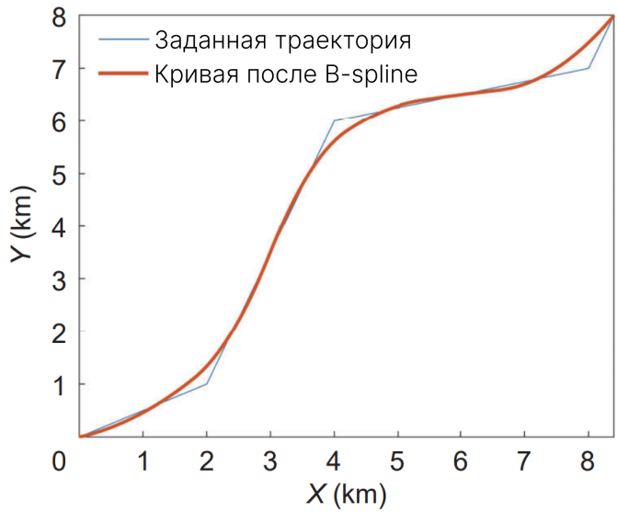
Рис. 2 Интерполяция ломаной кривой с помощью B-spline
Углы $φ_{m}$ и $θ_{m}$ рассчитываются по формулам:
$$φ_{m}=arccos\left(\frac{{\dot{d}}_{m−1}{\dot{d}}_{m}×{\dot{d}}_{m}{\dot{d}}_{m+1}}{\left|{\dot{d}}_{m−1}{\dot{d}}_{m}\right|∙\left|{\dot{d}}_{m}{\dot{d}}_{m+1}\right|}\right),$$
$$θ_{m}=arccos\left(\frac{|{\dot{d}}_{m}{\dot{d}}_{m+1}|}{|d_{m}d_{m+1}|}\right),$$
где, $m$– индекс путевой точки, ${\dot{d}}_{m}$ – горизонтальная проекция точки $d_{m}$, ${\dot{d}}_{m−1}{\dot{d}}_{m}$ – вектор с точкой начала в ${\dot{d}}_{m−1}$ и конца в ${\dot{d}}_{m}$.
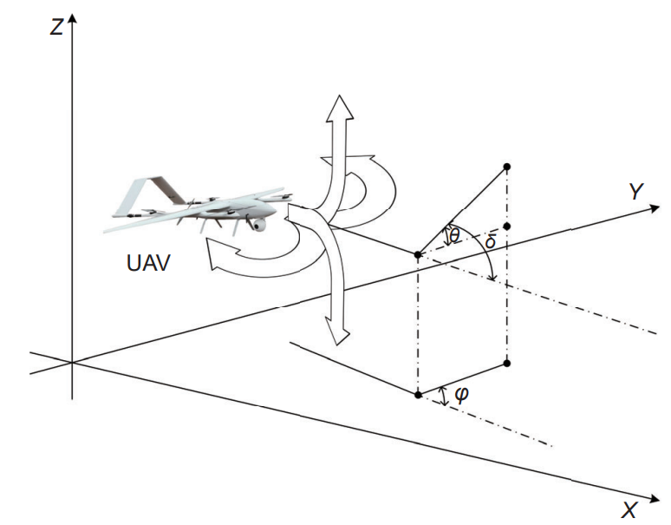
Рис. 2 Углы подъема и поворота между двумя сегментами пути.

Золотистые шакалы – очень социальные животные, известные своими выдающимися способностями к совместной охоте. Золотистые шакалы примерно в три раза успешнее охотятся сообща, чем поодиночке. Золотистые шакалы часто образуют моногамные пары, которые охотятся удивительно слаженно. Алгоритм совместной охоты состоит из двух основных этапов: разведки и использования. Во время охоты самка шакала обычно следует за самцом.
Чтобы отразить взаимодействие хищника и жертвы, в алгоритм вводится понятие энергии добычи $E$. В ходе фазы исследования (когда энергия жертвы ещё высока) это значение постепенно снижается (утомление преследуемой цели). Когда золотые шакалы окружают добычу, уровень её энергии продолжает падать, достигая критического минимума. Это служит сигналом для перехода к следующей фазе: шакалы начинают атаку, ослабление цели для сближения и захвата оптимальной позиции.
Таким образом, мы получим несколько оптимальных решений. Для их оценки мы введём функции стоимостей, которые будут отражать специфику и ограничения БПЛА в реальном мире. Оценивая решения таким образом, нам нужно будет выбрать решение с минимальной суммой функций стоимостей. То есть наша задача – минимизировать сумму функций стоимостей и соблюсти все ограничения.
Настраивая параметры функции и другие ограничения, мы можем получить несколько вариантов решений, под разные условия задачи. Давайте это запомним. Мы всегда имеем несколько альтернатив.
Сейчас мы разобрали задачи планирования пути для одного БПЛА, однако наша цель состоит в планировании траекторий для нескольких БПЛА. Задача планирования траектории нескольких БПЛА сводится к задаче планирования траектории дронов по отдельности, однако стоит учитывать, что дроны должны прилететь в конечную точку в одно время или с некоторым временным интервалом.
Так как мы имеем несколько альтернативных путей, каждый путь будет иметь своё время $t_{min}^{h}$ и $t_{max}^{h}$, обозначим этот интервал как $T_{i, h}=[t_{min}^{h}, t_{max}^{h}]$, где $h \text{−}$индекс пути и $i −$индекс дрона. Этот интервал будет зависеть от ограничений скорости пути $v_{max}$ и $v_{min}$. Нам необходимо синхронизировать время достижения цели или кооперативное время прибытия (Далее $CAT$). Объединяя временные интервалы $T_{i,h}$ отдельного дрона, мы можем получить интервал достижения цели отдельным дроном $T_{i}$. Если мы пересечём интервалы отдельных дронов, мы получим $CAT$. Эти временные интервалы можно представить себя в виде таблицы (табл. 1).
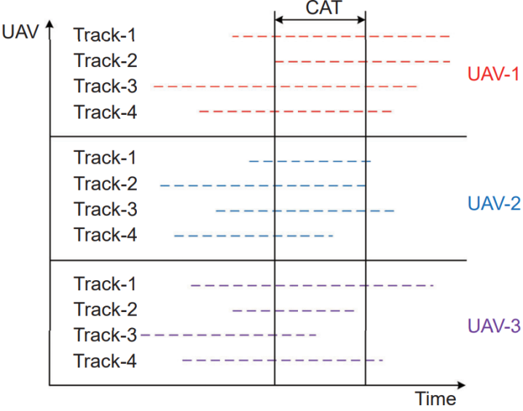
Табл. 1 Временные интервалы и CAT
Также нужно учитывать и пространственные ограничения. Дроны должны держаться на безопасном расстоянии друг от друга. Чтобы отобразить это математически, мы введём функцию стоимости пространственной калибровки.
Таким образом, для оценки решений нам нужно просуммировать функции стоимостей отдельных дронов и функции стоимостей пространственной калибровки и функцию стоимости $CAT$. Минимизируя эту функцию мы получим оптимальное решение.

